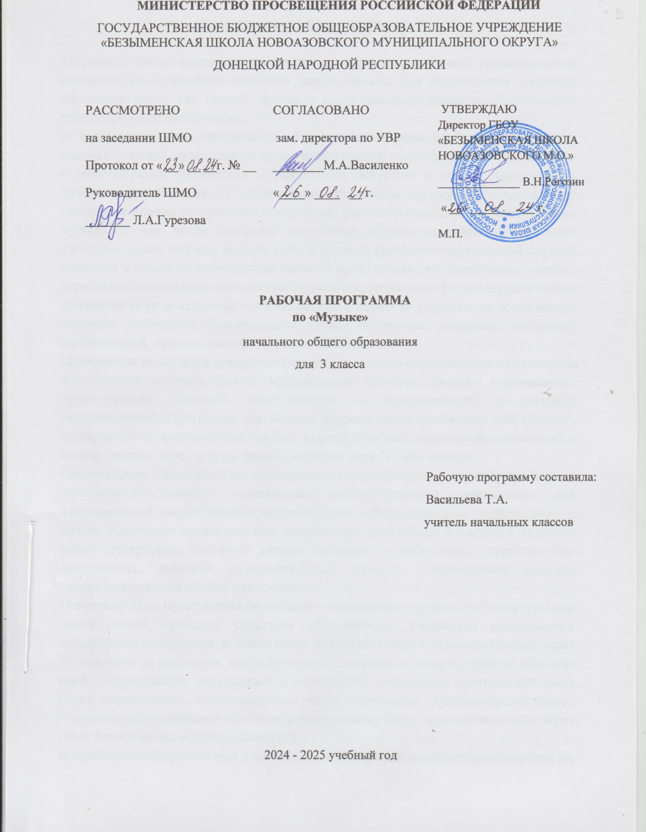

**ПОЯСНИТЕЛЬНАЯ ЗАПИСКА**

Музыка является неотъемлемой частью культурного наследия, универсальным способом коммуникации особенно важна музыка для становления личности обучающегося – как способ, форма и опыт самовыражения и естественного радостного мировосприятия.

**В течение периода начального общего образования необходимо** заложить основы будущей музыкальной культуры личности, сформировать представления о многообразии проявлений музыкального искусства в жизни современного человека и общества. В содержании программы по музыке представлены различные пласты музыкального искусства: фольклор, классическая, современная музыка, в том числе наиболее достойные образцы массовой музыкальной культуры (джаз, эстрада, музыка кино и другие). Наиболее эффективной формой освоения музыкального искусства является практическое музицирование – пение, игра на доступных музыкальных инструментах, различные формы музыкального движения. В ходе активной музыкальной деятельности происходит постепенное освоение элементов музыкального языка, понимание основных жанровых особенностей, принципов и форм развития музыки.

**Программа по музыке предусматривает** знакомство обучающихся с некоторым количеством явлений, фактов музыкальной культуры (знание музыкальных произведений, фамилий композиторов и исполнителей, специальной терминологии). Программа по музыке формирует эстетические потребности, проживание и осознание тех особых мыслей и чувств, состояний, отношений к жизни, самому себе, другим людям, которые несёт в себе музыка.

Свойственная музыкальному восприятию идентификация с лирическим героем произведения является уникальным психологическим механизмом для формирования мировоззрения обучающегося опосредованным недирективным путём. Ключевым моментом при составлении программы по музыке является отбор репертуара, который должен сочетать в себе такие качества, как доступность, высокий художественный уровень, соответствие системе традиционных российских ценностей.

**Основная цель программы по музыке** – воспитание музыкальной культуры как части общей духовной культуры обучающихся. Основным содержанием музыкального обучения и воспитания является личный и коллективный опыт проживания и осознания специфического комплекса эмоций, чувств, образов, идей, порождаемых ситуациями эстетического восприятия (постижение мира через переживание, самовыражение через творчество, духовно-нравственное становление, воспитание чуткости к внутреннему миру другого человека через опыт сотворчества и сопереживания).

**В процессе конкретизации учебных целей их реализация осуществляется по следующим направлениям**:

становление системы ценностей, обучающихся в единстве эмоциональной и познавательной сферы;

развитие потребности в общении с произведениями искусства, осознание значения музыкального искусства как универсального языка общения, художественного отражения многообразия жизни;

формирование творческих способностей ребёнка, развитие внутренней мотивации к музицированию.

**Важнейшие задачи обучения музыке** на уровне начального общего образования:

формирование эмоционально-ценностной отзывчивости на прекрасноев жизни и в искусстве;

формирование позитивного взгляда на окружающий мир, гармонизация взаимодействия с природой, обществом, самим собой через доступные формы музицирования;

овладение предметными умениями и навыками в различных видах практического музицирования, введение обучающегося в искусство через разнообразие видов музыкальной деятельности, в том числе: слушание (воспитание грамотного слушателя), исполнение (пение, игра на музыкальных инструментах); сочинение (элементы импровизации, композиции, аранжировки); музыкальное движение (пластическое интонирование, танец, двигательное моделирование), исследовательские и творческие проекты;

изучение закономерностей музыкального искусства: интонационная и жанровая природа музыки, основные выразительные средства, элементы музыкального языка;

воспитание уважения к культурному наследию России, присвоение интонационно-образного строя отечественной музыкальной культуры;

Программа по музыке составлена на основе модульного принципа построения учебного материала и допускает вариативный подход к очерёдности изучения модулей, принципам компоновки учебных тем, форм и методов освоения содержания.

**Содержание учебного предмета структурно представлено восемью модулями** (тематическими линиями):

**инвариантные:**

модуль № 1 «Народная музыка России»; модуль №2 «Классическая музыка»; модуль № 3 «Музыка в жизни человека» **вариативные:**

модуль № 4 «Музыка народов мира»; модуль № 5 «Духовная музыка»; модуль № 6 «Музыка театра и кино»; модуль № 7 «Современная музыкальная культура»; модуль № 8 «Музыкальная грамота»

Каждый модуль состоит из нескольких тематических блоков. Модульный принцип допускает перестановку блоков, перераспределение количества учебных часов между блоками. Вариативная компоновка тематических блоков позволяет существенно расширить формы и виды деятельности за счёт внеурочных и внеклассных мероприятий – посещений театров, музеев, концертных залов, работы над исследовательскими и творческими проектами. В таком случае количество часов, отводимых на изучение данной темы, увеличивается за счёт внеурочной деятельности в рамках часов, предусмотренных эстетическим направлением плана внеурочной деятельности образовательной организации.

**Общее число часов**, рекомендованных для изучения музыки - 135 часов:

в 1 классе – 33 часа (1 час в неделю), во 2 классе – 34 часа (1 час в неделю),

в 3 классе – 34 часа (1 час в неделю), в 4классе – 34 часа (1 час в неделю)

ПЛАНИРУЕМЫЕ РЕЗУЛЬТАТЫ ОСВОЕНИЯ ПРОГРАММЫ ПО МУЗЫКЕ НА УРОВНЕ НАЧАЛЬНОГО ОБЩЕГО ОБРАЗОВАНИЯ

**ЛИЧНОСТНЫЕ РЕЗУЛЬТАТЫ**

В результате изучения музыки на уровне начального общего образования у обучающегося будут сформированы следующие личностные результаты:

1. **в области гражданско-патриотического воспитания:**

осознание российской гражданской идентичности;

знание Гимна России и традиций его исполнения, уважение музыкальных символов и традиций республик Российской Федерации;

проявление интереса к освоению музыкальных традиций своего края, музыкальной культуры народов России;

уважение к достижениям отечественных мастеров культуры;

стремление участвовать в творческой жизни своей школы, города, республики.

1. **в области духовно-нравственного воспитания:**

признание индивидуальности каждого человека;

проявление сопереживания, уважения и доброжелательности; готовность придерживаться принципов взаимопомощи и творческого сотрудничества в процессе непосредственной музыкальной и учебной деятельности.

**3)в области трудового воспитания:**

установка на посильное активное участие в практической деятельности; трудолюбие в учёбе, настойчивость в достижении поставленных целей; интерес к практическому изучению профессий в сфере культуры и

искусства;

уважение к труду и результатам трудовой деятельности.

**4)в области экологического воспитания:**

бережное отношение к природе; неприятие действий, приносящих ей вред.

**МЕТАПРЕДМЕТНЫЕ РЕЗУЛЬТАТЫ**

**Овладение универсальными познавательными действиями**

В результате изучения музыки на уровне начального общего образования у обучающегося будут сформированы универсальные познавательные учебные действия, универсальные коммуникативные учебные действия, универсальные регулятивные учебные действия.

**У обучающегося будут сформированы следующие базовые исследовательские действия как часть универсальных познавательных учебных действий**:

на основе предложенных учителем вопросов определять разрыв между реальным и желательным состоянием музыкальных явлений, в том числе в отношении собственных музыкально-исполнительских навыков;

с помощью учителя формулировать цель выполнения вокальных и слуховых упражнений, планировать изменения результатов своей музыкальной деятельности, ситуации совместного музицирования;

сравнивать несколько вариантов решения творческой, исполнительской задачи, выбирать наиболее подходящий (на основе предложенных критериев);

проводить по предложенному плану опыт, несложное исследование по установлению особенностей предмета изучения и связей между музыкальными объектами и явлениями (часть – целое, причина – следствие);

формулировать выводы и подкреплять их доказательствами на основе результатов проведённого наблюдения (в том числе в форме двигательного моделирования, звукового эксперимента, классификации, сравнения, исследования);

прогнозировать возможное развитие музыкального процесса, эволюции культурных явлений в различных условиях.

**У обучающегося будут сформированы следующие умения как часть универсальных коммуникативных учебных действий**:

1. **невербальная коммуникация:**

воспринимать музыку как специфическую форму общения людей, стремиться понять эмоционально-образное содержание музыкального высказывания;

выступать перед публикой в качестве исполнителя музыки (соло или в коллективе);

передавать в собственном исполнении музыки художественное содержание, выражать настроение, чувства, личное отношение к исполняемому произведению;

осознанно пользоваться интонационной выразительностью в обыденной речи, понимать культурные нормы и значение интонации в повседневном общении.

1. **вербальная коммуникация:**

воспринимать и формулировать суждения, выражать эмоции в соответствии с целями и условиями общения в знакомой среде;

проявлять уважительное отношение к собеседнику, соблюдать правила ведения диалога и дискуссии;

признавать возможность существования разных точек зрения; корректно и аргументированно высказывать своё мнение;

строить речевое высказывание в соответствии с поставленной задачей; создавать устные и письменные тексты (описание, рассуждение, повествование);

готовить небольшие публичные выступления; подбирать иллюстративный материал (рисунки, фото, плакаты) к тексту выступления.

**ПРЕДМЕТНЫЕ РЕЗУЛЬТАТЫ**

Предметные результаты характеризуют начальный этап формирования у обучающихся основ музыкальной культуры и проявляются в способности к музыкальной деятельности, потребности в регулярном общении с музыкальным искусством, позитивном ценностном отношении к музыке как важному элементу своей жизни.

**Обучающиеся, освоившие основную образовательную программу по музыке:**

с интересом занимаются музыкой, любят петь, умеют слушать серьёзную музыку, знают правила поведения в театре, концертном зале; проявляют интерес к игре на доступных музыкальных инструментах;

сознательно стремятся к развитию своих музыкальных способностей; осознают разнообразие форм и направлений музыкального искусства,

могут назвать музыкальные произведения, композиторов, исполнителей, которые им нравятся, аргументировать свой выбор;

имеют опыт восприятия, творческой и исполнительской деятельности;

**К концу изучения модуля № 1 «Народная музыка России» обучающийся научится:**

определять принадлежность музыкальных интонаций, изученных произведений к родному фольклору, русской музыке, народной музыке различных регионов России;

определять на слух и называть знакомые народные музыкальные инструменты;

определять принадлежность музыкальных произведений и их фрагментов к композиторскому или народному творчеству;

различать манеру пения, инструментального исполнения, типы солистов и коллективов – народных и академических;

участвовать в коллективной игре (импровизации) (вокальной, инструментальной, танцевальной) на основе освоенных фольклорных жанров.

**К концу изучения модуля № 2 «Классическая музыка» обучающийся научится:**

различать на слух произведения классической музыки, называть автора и произведение, исполнительский состав;

различать и характеризовать простейшие жанры музыки (песня, танец, марш), вычленять и называть типичные жанровые признаки песни, танца и марша в сочинениях композиторов-классиков;

воспринимать музыку в соответствии с её настроением, характером, осознавать эмоции и чувства, вызванные музыкальным звучанием, уметь кратко описать свои впечатления от музыкального восприятия;

соотносить музыкальные произведения с произведениями живописи, литературы на основе сходства настроения, характера, комплекса выразительных средств.

**К концу изучения модуля № 3 «Музыка в жизни человека» обучающийся научится:**

исполнять Гимн Российской Федерации, Гимн своей республики, школы, исполнять песни, посвящённые Победе нашего народа в Великой Отечественной войне, песни, воспевающие красоту родной природы, выражающие разнообразные эмоции, чувства и настроения;

воспринимать музыкальное искусство как отражение многообразия жизни, различать обобщённые жанровые сферы: напевность (лирика), танцевальность и маршевость (связь с движением), декламационность, эпос (связь со словом);

**К концу изучения модуля № 4 «Музыка народов мира» обучающийся научится:**

различать на слух и исполнять произведения народной и композиторской музыки других стран; определять на слух принадлежность народных музыкальных инструментов к группам духовых, струнных, ударно-шумовых инструментов; различать на слух и называть фольклорные элементы музыки разных народов мира в сочинениях профессиональных композиторов (из числа

изученных культурно-национальных традиций и жанров);

**К концу изучения модуля № 5 «Духовная музыка» обучающийся научится:**

определять характер, настроение музыкальных произведений духовной музыки, характеризовать её жизненное предназначение;

исполнять доступные образцы духовной музыки;

рассказывать об особенностях исполнения, традициях звучания духовной музыки Русской православной церкви (вариативно: других конфессий согласно региональной религиозной традиции).

**К концу изучения модуля № 6 «Музыка театра и кино» обучающийся научится:**

определять и называть особенности музыкально-сценических жанров (опера, балет, оперетта, мюзикл);

различать отдельные номера музыкального спектакля (ария, хор, увертюра и так далее), узнавать на слух и называть освоенные музыкальные произведения (фрагменты) и их авторов;

**К концу изучения модуля № 7 «Современная музыкальная культура» обучающийся научится:**

различать разнообразные виды и жанры, современной музыкальной культуры, стремиться к расширению музыкального кругозора;

различать и определять на слух принадлежность музыкальных произведений, исполнительского стиля к различным направлениям современной музыки (в том числе эстрады, мюзикла, джаза);

**К концу изучения модуля № 8 «Музыкальная грамота» обучающийся научится:**

классифицировать звуки: шумовые и музыкальные, длинные, короткие, тихие, громкие, низкие, высокие;

различать элементы музыкального языка (темп, тембр, регистр, динамика, ритм, мелодия, аккомпанемент и другое), уметь объяснить значение соответствующих терминов;

различать изобразительные и выразительные интонации, находить признаки сходства и различия музыкальных и речевых интонаций;

различать на слух принципы развития: повтор, контраст, варьирование;

исполнять песни с простым мелодическим рисунком.

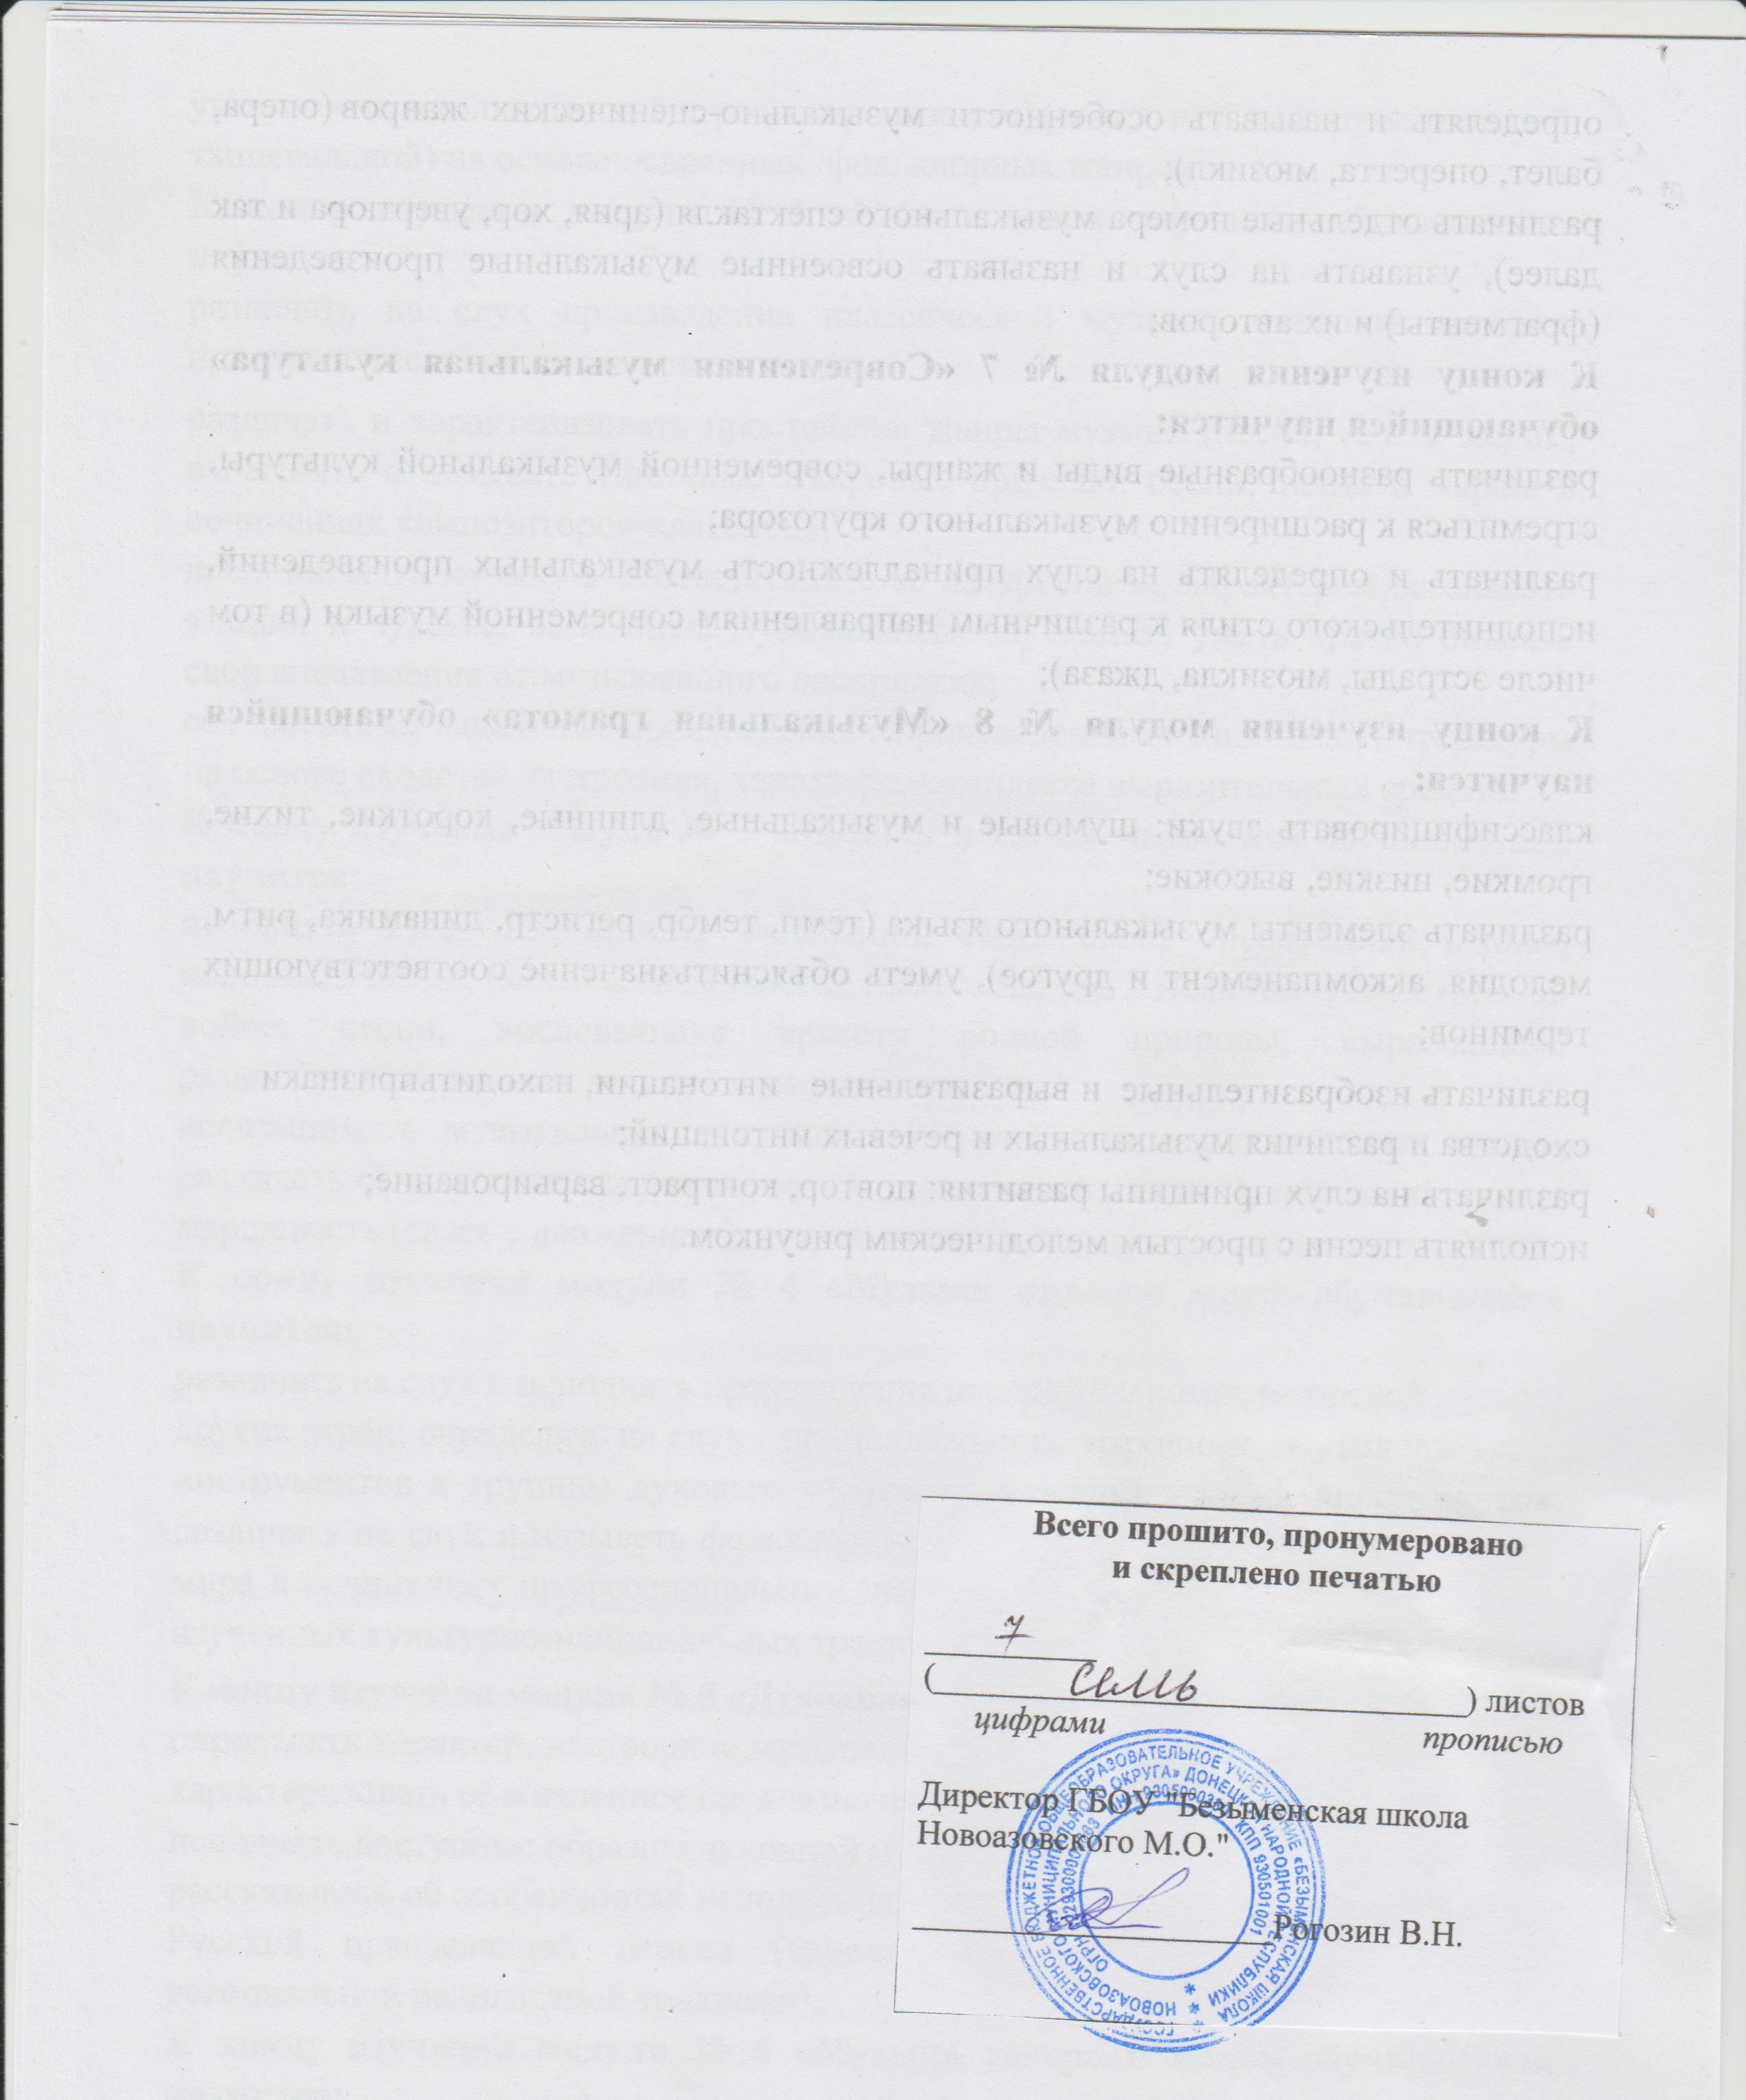

**МИНИСТЕРСТВО ПРОСВЕЩЕНИЯ РОССИЙСКОЙ ФЕДЕРАЦИИ**

ГОСУДАРСТВЕННОЕ БЮДЖЕТНОЕ ОБЩЕОБРАЗОВАТЕЛЬНОЕ УЧРЕЖДЕНИЕ «БЕЗЫМЕНСКАЯ ШКОЛА НОВОАЗОВСКОГО МУНИЦИПАЛЬНОГО ОКРУГА»

ДОНЕЦКОЙ НАРОДНОЙ РЕСПУБЛИКИ

|  |  |  |
| --- | --- | --- |
| РАССМОТРЕНО  на заседании ШМО  Протокол от « __» __ __г. № __  Руководитель ШМО  _______ Л.А.Гурезова | СОГЛАСОВАНО  зам. директора по УВР  ________М.А.Василенко  «____» ____ __ г. | УТВЕРЖДАЮ Директор ГБОУ «БЕЗЫМЕНСКАЯ ШКОЛА НОВОАЗОВСКОГО М.О.»  ______________ В.Н.Рогозин  « __» _______ __ г.  М.П. |

**КАЛЕНДАРНО – ТЕМАТИЧЕСКОЕ ПЛАНИРОВАНИЕ**

**предмета** музыка

для ___**3**____ класса

Разработано учителем:

Васильевой Т.А.

2024— 2025 учебный год

**КАЛЕНДАРНО – ТЕМАТИЧЕСКОЕ ПЛАНИРОВАНИЕ**

|  |  |  |  |  |  |  |
| --- | --- | --- | --- | --- | --- | --- |
| **№ п/п** | | **Дата** | | | **ТЕМА УРОКА** | **Количество часов** |
| **План** | **Факт** | |
| **ИНВАРИАНТНАЯ ЧАСТЬ Раздел 1.** **Народная музыка России (6 ч.)** | | | | | | |
| 1 | |  |  | | Край, в котором ты живёшь | 1 |
| 2 | |  |  | | Русский фольклор | 1 |
| 3 | |  |  | | Русские народные музыкальные инструменты и народные песни | 1 |
| 4 | |  |  | | Жанры музыкального фольклора | 1 |
| 5 | |  |  | | Фольклор народов России | 1 |
| 6 | |  |  | | Фольклор в творчестве профессиональных музыкантов | 1 |
| **Раздел 2.** **Классическая музыка (8 ч.)** | | | | | | |
| 7 | |  |  | | Композитор – исполнитель – слушатель | 1 |
| 8 | |  |  | | Композиторы – детям | 1 |
| 9 | |  |  | | Музыкальные инструменты. Фортепиано | 1 |
| 10 | |  |  | | Вокальная музыка | 1 |
| 11 | |  |  | | Инструментальная музыка | 1 |
| 12 | |  |  | | Русские композиторы-классики | 1 |
| 13 | |  |  | | Европейские композиторы-классики | 1 |
| 14 | |  |  | | Мастерство исполнителя | 1 |
| **Раздел 3.** **Музыка в жизни человека (3 ч.)** | | | | | | |
| 15 |  | | |  | Музыкальные пейзажи | 1 |
| 16 |  | | |  | Танцы, игры и веселье | 1 |
| 17 |  | | |  | Музыка на войне, музыка о войне | 1 |
| **ВАРИАТИВНАЯ ЧАСТЬ Раздел 1.** **Музыка народов мира (4 ч.)** | | | | | | |
| 18 |  | | |  | Фольклор других народов и стран в музыке отечественных и зарубежных композиторов | 1 |
| 19 |  | | |  | Фольклор других народов и стран в музыке отечественных и зарубежных композиторов | 1 |
| 20 |  | | |  | Образы других культур в музыке русских композиторов | 1 |
| 21 |  | | |  | Русские музыкальные цитаты в творчестве зарубежных композиторов | 1 |
| **Раздел 2.** **Духовная музыка (2 ч.)** | | | | | | |
| 22 |  | | |  | Религиозные праздники | 1 |
| 23 |  | | |  | Троица | 1 |
| **Раздел 3.** **Музыка театра и кино (5 ч.)** | | | | | | |
| 24 |  | | |  | Патриотическая и народная тема в театре и кино | 1 |
| 25 |  | | |  | Патриотическая и народная тема в театре и кино | 1 |
| 26 |  | | |  | Сюжет музыкального спектакля | 1 |
| 27 |  | | |  | Сюжет музыкального спектакля | 1 |
| 28 |  | | |  | Кто создаёт музыкальный спектакль | 1 |
| **Раздел 4.** **Современная музыкальная культура (4 ч.)** | | | | | | |
| 29 |  | | |  | Исполнители современной музыки | 1 |
| 30 |  | | |  | Исполнители современной музыки | 1 |
| 31 |  | | |  | Особенности джаза | 1 |
| 32 |  | | |  | Электронные музыкальные инструменты | 1 |
| **Раздел 5.** **Музыкальная грамота (2 ч.)** | | | | | | |
| 33 |  | | |  | Интонация | 1 |
| 34 |  | | |  | Ритм | 1 |

ТЕМАТИЧЕСКОЕ ПЛАНИРОВАНИЕ

|  |  |  |  |
| --- | --- | --- | --- |
| № п/п | **Наименование разделов и тем программы** | Коли  че ство  часов | **Электронные (цифровые) образовательные ресурсы** |
| ИНВАРИАНТНАЯ ЧАСТЬ Раздел 1. Народная музыка России (6 ч.) | | | |
| 1 | Край, в котором ты живёшь: русская народная песня «Степь, да степь кругом»; «Рондо на русские темы»; Е.П.Крылатов «Крылатые качели» | 1 | Библиотека ЦОК <https://m.edsoo.ru/7f411bf8> |
| 2 | Русский фольклор: «Среди долины ровныя», «Пойду ль я, выйду ль я»; кант «Радуйся, Роско земле»; марш «Славны были наши деды», «Вспомним, братцы, Русь и славу!» | 1 | Библиотека ЦОК <https://m.edsoo.ru/7f411bf8> |
| 3 | Русские народные музыкальные инструменты и народные песни: «Пошла млада за водой», «Ах, улица, улица широкая». Инструментальные наигрыши. Плясовые мелодии | 1 | Библиотека ЦОК <https://m.edsoo.ru/7f411bf8> |
| 4 | Жанры музыкального фольклора: русские народные песни «Ах ты, степь», «Я на горку шла» | 1 | Библиотека ЦОК <https://m.edsoo.ru/7f411bf8> |
| 5 | Фольклор народов России: «Апипа», татарская народная песня; «Сказочка», марийская народная песня | 1 | Библиотека ЦОК <https://m.edsoo.ru/7f411bf8> |
| 6 | Фольклор в творчестве профессиональных музыкантов: А.Эшпай «Песни горных и луговых мари» | 1 | Библиотека ЦОК <https://m.edsoo.ru/7f411bf8> |
| **Раздел 2.** **Классическая музыка (8ч.)** | | | |
| 1 | Композитор – исполнитель – слушатель: концерт № 1 для фортепиано с оркестром П.И. Чайковского (фрагменты), песня Леля «Туча со громом сговаривалась» из оперы «Снегурочка» Н.А. Римского- Корсакова | 1 | Библиотека ЦОК <https://m.edsoo.ru/7f411bf8> |
| 2 | Композиторы – детям: Ю.М.Чичков «Детство — это я и ты»; А.П. Бородин, А.К. Лядов, Ц.А. Кюи, Н.А. Римский-Корсаков «Парафразы»; пьеса «Детского альбома», П.И. Чайковский «Игра в лошадки» | 1 | Библиотека ЦОК <https://m.edsoo.ru/7f411bf8> |
| 3 | Музыкальные инструменты. Фортепиано: «Гном», «Старый замок» из фортепианного цикла «Картинки с выставки» М.П. Мусоргского; «Школьные годы» муз. Д. Кабалевского, сл.Е.Долматовского | 1 | Библиотека ЦОК <https://m.edsoo.ru/7f411bf8> |
| 4 | Вокальная музыка: «Детская» — вокальный цикл М.П. Мусоргского; С.С. Прокофьев «Вставайте, люди русские!» из кантаты «Александр Невский» | 1 | Библиотека ЦОК <https://m.edsoo.ru/7f411bf8> |
| 5 | Инструментальная музыка: «Тюильрийский сад», фортепианный цикл «Картинки с выставки» М.П. Мусоргского | 1 | Библиотека ЦОК <https://m.edsoo.ru/7f411bf8> |
| 6 | Русские композиторы-классики: М.И. Глинка увертюра к опере «Руслан и Людмила»: П.И. Чайковский «Спящая красавица»; А.П. Бородин. Опера «Князь Игорь» (фрагменты) | 1 | Библиотека ЦОК <https://m.edsoo.ru/7f411bf8> |
| 7 | Европейские композиторы-классики: В. Моцарт. Симфония № 40 (2 и 3 части); К.В. Глюк опера «Орфей и Эвридика»; Эдвард Григ музыка к драме Генрика Ибсена «Пер Гюнт». Л. ван Бетховен «Лунная соната», «К Элизе», «Сурок»; канон В.А. Моцарта «Слава солнцу, слава миру» | 1 | Библиотека ЦОК <https://m.edsoo.ru/7f411bf8> |
| 8 | Мастерство исполнителя: песня Баяна из оперы М.И. Глинки «Руслан и Людмила», песни гусляра Садко в опере-былине «Садко» Н.А. Римского-Корсакова | 1 | Библиотека ЦОК <https://m.edsoo.ru/7f411bf8> |
| **Раздел 3.** **Музыка в жизни человека (3 ч.)** | | | |
| 1 | Музыкальные пейзажи: «Утро» Э. Грига, Вечерняя песня М.П. Мусоргского, «Запевки» Г. Свиридова симфоническая музыкальная картина С.С. Прокофьева «Шествие солнца». «В пещере горного короля» из сюиты «Пер Гюнт» | 1 | Библиотека ЦОК <https://m.edsoo.ru/7f411bf8> |
| 2 | Танцы, игры и веселье: Муз. Ю.Чичкова, сл.Ю.Энтина «Песенка про жирафа»; М.И.Глинка «Вальс-фантазия, «Камаринская» для симфонического оркестра. Мелодии масленичного гулянья из оперы Н.А. Римского-Корсакова «Снегурочка». Контрданс сельский танец - пьеса Л.ван Бетховена | 1 | Библиотека ЦОК <https://m.edsoo.ru/7f411bf8> |
| 3 | Музыка на войне, музыка о войне: песни Великой Отечественной войны – песни Великой Победы | 1 | Библиотека ЦОК <https://m.edsoo.ru/7f411bf8> |
| **ВАРИАТИВНАЯ ЧАСТЬ Раздел 1. Музыка народов мира (4 ч.)** | | | |
| 1 | Фольклор других народов и стран в музыке отечественных и зарубежных композиторов: «Мама» русского композитора В. Гаврилина и итальянского — Ч.Биксио; C.В. Рахманинов «Не пой, красавица при мне» и Ж.Бизе Фарандола из 2-й сюиты «Арлезианка» | 2 | Библиотека ЦОК <https://m.edsoo.ru/7f411bf8> |
| 2 | Образы других культур в музыке русских композиторов: М. Мусоргский Танец персидок из оперы «Хованщина». А.Хачатурян «Танец с саблями» из балета «Гаянэ» | 1 | Библиотека ЦОК <https://m.edsoo.ru/7f411bf8> |
| 3 | Русские музыкальные цитаты в творчестве зарубежных композиторов: П. Сарасате «Москвичка». И.Штраус «Русский марш» | 1 | Библиотека ЦОК <https://m.edsoo.ru/7f411bf8> |
| **Раздел 2.** **Духовная музыка (2 ч.)** | | | |
| 1 | Религиозные праздники: вербное воскресенье: «Вербочки» русского поэта А. Блока. Выучи и спой песни А. Гречанинова и Р. Глиэра | 1 | Библиотека ЦОК <https://m.edsoo.ru/7f411bf8> |
| 2 | Троица: летние народные обрядовые песни, детские песни о березках («Березонька кудрявая» и др.) | 1 | Библиотека ЦОК <https://m.edsoo.ru/7f411bf8> |
| **Раздел 3.** **Музыка театра и кино (5 ч.)** | | | |
| 1 | Патриотическая и народная тема в театре и кино: Симфония № 3 «Героическая» Людвига ван Бетховена. опера «Война и мир»; музыка к кинофильму «Александр Невский» С.С. Прокофьева, оперы «Борис Годунов» и другие произведения | 2 | Библиотека ЦОК <https://m.edsoo.ru/7f411bf8> |
| 2 | Сюжет музыкального спектакля: мюзиклы «Семеро козлят на новый лад» А. Рыбникова, «Звуки музыки» Р. Роджерса | 2 | Библиотека ЦОК <https://m.edsoo.ru/7f411bf8> |
| 3 | Кто создаёт музыкальный спектакль: В. Моцарт опера «Волшебная флейта» (фрагменты) | 1 | Библиотека ЦОК <https://m.edsoo.ru/7f411bf8> |
| **Раздел 4.** **Современная музыкальная культура (4 ч.)** | | | |
| 1 | Исполнители современной музыки: SHAMAN исполняет песню «Конь», музыка И. Матвиенко, стихи А. Шаганова; пьесы В. Малярова из сюиты «В монастыре» «У иконы Богородицы», «Величит душа моя Господа» в рамках фестиваля современной музыки | 2 | Библиотека ЦОК <https://m.edsoo.ru/7f411bf8> |
| 2 | Особенности джаза: «Колыбельная» из оперы Дж. Гершвина «Порги и Бесс» | 1 | Библиотека ЦОК <https://m.edsoo.ru/7f411bf8> |
| 3 | Электронные музыкальные инструменты: Э.Артемьев «Поход» из к/ф «Сибириада», «Слушая Баха» из к/ф «Солярис» | 1 | Библиотека ЦОК <https://m.edsoo.ru/7f411bf8> |
| **Раздел 5.** **Музыкальная грамота (2 ч.)** | | | |
| 1 | Интонация: К. Сен-Санс пьесы из сюиты «Карнавал животных»: «Королевский марш льва», «Аквариум», «Лебедь» и др. | 1 | Библиотека ЦОК <https://m.edsoo.ru/7f411bf8> |
| 2 | Ритм: И. Штраус-отец Радецки-марш, И. Штраус-сын Полька-пиццикато, вальс «На прекрасном голубом Дунае» (фрагменты) | 1 | Библиотека ЦОК <https://m.edsoo.ru/7f411bf8> |
|  | ОБЩЕЕ КОЛИЧЕСТВО ЧАСОВ ПО ПРОГРАММЕ | 34 |  |

**УЧЕБНО-МЕТОДИЧЕСКОЕ ОБЕСПЕЧЕНИЕ ОБРАЗОВАТЕЛЬНОГО ПРОЦЕССА**

**ОБЯЗАТЕЛЬНЫЕ УЧЕБНЫЕ МАТЕРИАЛЫ ДЛЯ УЧЕНИКА**

• Музыка, 3 класс/ Критская Е.Д., Сергеева Г.П., Шмагина Т.С., Акционерное общество «Издательство «Просвещение»

**МЕТОДИЧЕСКИЕ МАТЕРИАЛЫ ДЛЯ УЧИТЕЛЯ**

​• Музыка: 3-й класс: учебник, 3 класс/ Критская Е. Д., Сергеева Г. П., Шмагина Т. С., Акционерное общество «Издательство «Просвещение»

‌• Музыка. Фонохрестоматия. 1-4класс [Электронный ресурс] / сост. Е. Д. Критская, Г. П. Сергеева, Т.С. Шмагина. – М.: Просвещение, 2019. – 1 электрон. опт. диск (CD-ROM).‌​

**ЦИФРОВЫЕ ОБРАЗОВАТЕЛЬНЫЕ РЕСУРСЫ И РЕСУРСЫ СЕТИ**

**ИНТЕРНЕТ**

Библиотека ЦОК

<https://m.edsoo.ru/7f411da6>

‌Российская электронная школа  
<https://resh.edu.ru>

Виртуальный музей музыкальных инструментов

<http://www.music-instrument.ru>

Детские электронные книги и презентации

<http://viki.rdf.ru/>

Единая коллекция Цифровых Образовательных Ресурсов.

http://school-collection.edu.ru